КОМИТЕТ АДМИНИСТРАЦИИ МАМОНТОВСКОГО РАЙОНА
ПО ОБРАЗОВАНИЮ

П Р И К А З

«26» февраля 2024 с. Мамонтово № 41

О проведении внеплановой проверки ДГ при МКОУ «Малобутырская СОШ»

В связи с поступившей в комитет Администрации Мамонтовского района по образованию жалобой от родителя и с целью осуществления контроля качества организации образовательного процесса,

ПРИКАЗЫВАЮ:
- Провести 27.02.2024 внеплановую проверку в ДГ при МКОУ «Малобутырская СОШ».
- Провести проверку в соответствии с планом-заданием.
- Отчёт о результатах проверки предоставить в срок до 01.03.2024.
- Ответственность за разработку плана-задания, проведение проверки и подготовку справки по результатам проверки возложить на инспектора по дошкольному воспитанию комитета по образованию Заугарову К.В.
- Контроль исполнения настоящего приказа оставляю за собой.
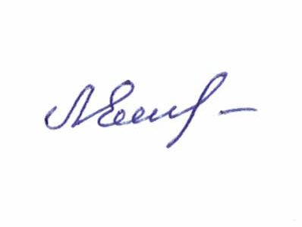

Председатель комитета по образованию |  | Е.Г.Лопатина

Заугарова Ксения Владимировна
8 (38583) 22 6 46

Приложение к приказу комитета Администрации Мамонтовского района по образованию
«____» _______________ № _____
План – задание
внеплановой проверки в ДГ при МКОУ «Малобутырская СОШ»
Цель и задача:
- анализ деятельности педагогического коллектива ДГ при МКОУ «Малобутырская СОШ» по организации образовательного процесса, исполнение нормативно-правовых актов, регламентирующих деятельность дошкольных учреждений.
Проверяемый период деятельности – 2023-2024 учебный год.

Задание на проведение проверки:

Изучаемые вопросы | Объекты и методы изучения | Ответственные
Организация образовательного процесса | Изучение документации по ФОП, беседа с воспитателями и родителями. | Заугарова К.В., Глацких Е.А.
Исполнение нормативно-правовых актов | Нормативно-правовая база образовательной организации | Заугарова К.В.

Итоговые документы:
1.Справка по результатам проверки образовательного учреждения.

План-задание подготовила  инспектор по дошкольному воспитанию | К.В.Заугарова

Справка
по результатам внеплановой проверки
ДГ при МКОУ «Малобутырская СОШ»

В связи с поступившей в комитет Администрации Мамонтовского района по образованию жалобой от родителя, 27.02.2024 была проведена внеплановая проверка в ДГ при МКОУ «Малобутырская СОШ».
Цель и задача:
анализ деятельности педагогического коллектива ДГ при МКОУ «Малобутырская СОШ» по организации образовательного процесса, исполнение нормативно-правовых актов, регламентирующих деятельность дошкольных учреждений.
В ходе проверки:
- изучено наличие нормативно-правовой базы образовательного учреждения;
- осуществлен контроль по выполнению общих требований к организации образовательного процесса и содержанию образования;
- проведена беседа с администрацией ДГ при МКОУ «Малобутырская СОШ»
- даны методические консультации администрации, воспитателям.
Рекомендовано:
В срок до 15.03.2024
- провести инструктаж воспитателей по темам «Культура общения педагога», «Охрана жизни и здоровья детей»;
- провести родительские собрания по темам «Соблюдение санитарно-эпидемиологических требований», «Нравственное воспитание детей».
Постоянно:
- осуществлять контроль соблюдения правил утреннего приема детей.
По итогам проверки воспитателю ДГ при МКОУ «Малобутырская СОШ» Поваровой Е.В. объявлено замечание за нетактичное поведение и нарушение трудовых обязанностей, приказ от 28.02.2024 г № 25.

Справку составила К.В. Заугарова

Со справкой ознакомлена О.П. Дриллер

